**МИНОБРНАУКИ РОССИИ**

**Санкт-Петербургский государственный**

**электротехнический университет**

**«ЛЭТИ» им. В.И. Ульянова (Ленина)**

**Кафедра МОЭВМ**

индивидуальное домашнее задание

**по дисциплине «Разработка ПО информационных систем»**

Тема: Статистика студенческих отчётов

|  |  |  |
| --- | --- | --- |
| Студенты гр. 6304 |  | Рыбин А.С. |
|  |  | Ковынёв М.В. |
|  |  | Тимофеев А.А. |
| Преподаватель |  | Заславский М.М. |

Санкт-Петербург

2019

**ЗАДАНИЕ**

|  |  |  |
| --- | --- | --- |
| Студенты: Рыбин А.С., Ковынёв М.В., Тимофеев А.А.. | | |
| Группа 6304. | | |
| Тема проекта: Разработка приложения «Статистика студенческих отчётов».  Исходные данные: Необходимо сделать приложение, которое позволяет: стемматизировать текст отчетов, исключать стоп слова, вычислять статистику употребления отдельных слов, определять словарный запас, определять пересечения словарных запасов. | | |
| Предполагаемый объем пояснительной записки:  Не менее 15 страниц (обязательны разделы «Содержание», «Введение», «Выводы», «Список использованных источников»). | | |
| Дата выдачи ИДЗ: __.__.____ | | |
| Дата сдачи ИДЗ: __.__.____ | | |
| Дата защиты ИДЗ: __.__.____ | | |
|  | | |
| Студенты гр. 6304 |  | Рыбин А.С. |
|  |  | Ковынёв М.В. |
|  |  | Тимофеев А.А. |
| Преподаватель |  | Заславский М.М. |

**Аннотация**

Исследование возможностей **нереляционных** баз данных на примере популярного **NoSQL** решения *MongoDB.* Проектирование и разработка приложения, ориентированного на хранение и анализ данных используя NoSQL БД (статистика студенческих отчётов). Сравнительный анализ **NoSQL** с традиционным **SQL** решением по сложности и количеству запросов и требуемому объёму памяти.

**Summary**

Explore the capabilities of **non-relational** databases on the example of the popular *MongoDB* **NoSQL** solution. Design and development of an application focused on storing and analyzing data using NoSQL DB (statistics of student reports). Comparative analysis of **NoSQL** with traditional **SQL** solution for the complexity and number of queries and the required amount of memory.

**содержание**

**1.** **ВВЕДЕНИЕ** 6

1.1. Актуальность 6

1.2. Постановка задачи 6

1.3. Предлагаемое решение 6

**2.** **Качественные требования к решению** 7

2.1. Текущие 7

2.2. Перспективные 7

**3.** **СЦЕНАРИИ ИСПОЛЬЗОВАНИЯ** 8

3.1. Макет UI 8

3.2. Сценарии использования для задачи 9

Импорт/экспорт данных 9

Импорт 9

Экспорт 9

Загрузка нового отчета в систему 9

Основной сценарий 9

Опциональные шаги 9

Альтернативный сценарий (ошибка) 9

Просмотр статистики 9

Основной сценарий 9

Опциональные шаги 10

**4.** **МОДЕЛЬ ДАННЫХ** 11

NoSQL модель данных (MongoDB) 11

Подробное описание и расчёт объёма 11

Запросы 12

SQL модель данных 14

Подробное описание и расчёт объёма 14

Запросы 15

SQL vs NoSQL 16

**5.** **РАЗРАБОТАННОЕ ПРИЛОЖЕНИЕ** 17

Экраны приложения 17

Использованные технологии 21

Ссылки: 21

**ВЫВОДЫ** 22

Список использованных источников 23

ПРИЛОЖЕНИЕ А 24

1. введение
   1. Актуальность

Сама по себе идея нереляционных баз данных не нова, а использование нереляционных хранилищ началось ещё во времена первых компьютеров. Нереляционные базы данных процветали во времена мэйнфреймов, а позднее, во времена доминирования реляционных СУБД, нашли применение в специализированных хранилищах, например, иерархических службах каталогов. Появление же нереляционных СУБД нового поколения произошло из-за необходимости создания параллельных распределённых систем для высокомасштабируемых интернет-приложений, таких как поисковые системы [1].

Поддержка гигантов индустрии менее чем за пять лет привела к широкому распространению технологий NoSQL (и подобных) для управления «большими данными», а к делу присоединились другие большие и маленькие компании, такие как: IBM, Facebook, Netflix, eBay, Hulu, Yahoo!, со своими проприетарными и открытыми решениями [1].

* 1. Постановка задачи

Необходимо сделать приложение, которое позволяет: стемматизировать текст отчетов, исключать стоп слова, вычислять статистику употребления отдельных слов, определять словарный запас, определять пересечения словарных запасов студентов.

* 1. Предлагаемое решение

В качестве решения выступает *веб* приложение, которое позволяет загружать отчёты, хранить отчёты в систематизированном виде и получать различную статистику, связанную с **текстом отчётов**, принадлежащих студенту, группе или факультету, или кафедре.

1. **Качественные требования к решению**
   1. Текущие

* Для хранения данных используется **MongoDB**
* Есть возможность массового *импорта/экспорта* из БД
* Есть возможность получить статистику по загруженному отчёту
* Есть возможность сравнить словарные запасы студентов
  1. Перспективные
* Авторизация студентов и преподавателей
* Поддержка doc, pdf, odt

1. Сценарии использования
   1. Макет UI

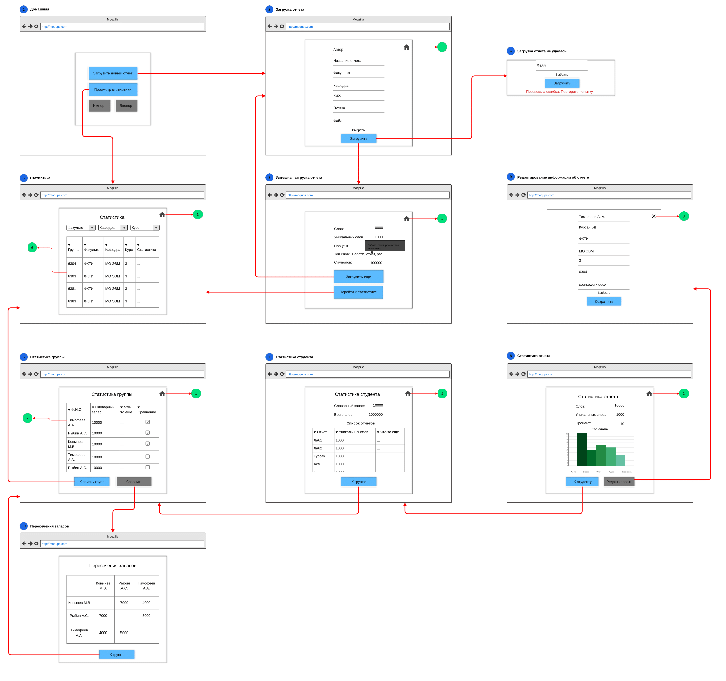Макет также можно посмотреть по [ссылке](https://app.moqups.com/BvlVF2Q5XX/view/page/ad64222d5?ui=0&fit_width=1).

* 1. Сценарии использования для задачи

## Импорт/экспорт данных

*Действующее лицо*: **Пользователь**

### Импорт

*Пользователь* на главной странице нажимает кнопку **“Импорт”**

*Пользователь* загружает файл в формате **json**

База данных отчетов обновляется в соответствии с загруженным файлом

### Экспорт

*Пользователь* на главной странице нажимает кнопку **“Экспорт”**

*Пользователю* предлагается загрузить файл в формате **json**

## Загрузка нового отчета в систему

*Действующее лицо*: **Пользователь**

### Основной сценарий

*Пользователь* на главной странице нажимает кнопку **“Загрузить новый отчет”**

В форме ввода данных на следующей странице *пользователь* вводит мета информацию об загружаемом отчете и прикрепляет файл в формате **docx**

*Пользователь* нажимает кнопку **“Загрузить”**

*Пользователь* видит сообщение об удачной загрузке отчета и подробную статистику по загруженному отчету

*Пользователь* выполняет *опциональные* шаги

### Опциональные шаги

* Для загрузки еще одного отчета *пользователь* нажимает кнопку **“Загрузить еще”**
* Для перехода к просмотру статистики *пользователь* нажимает кнопку **“Перейти к статистике”**

### Альтернативный сценарий (ошибка)

* *Пользователь* видит сообщение об ошибке загрузки
* *Пользователю* предлагается повторить попытку загрузить отчет

## Просмотр статистики

*Действующее лицо*: **Пользователь**

### Основной сценарий

На главной странице *пользователь* нажимает кнопку **“Просмотр статистики”**

*Пользователь* с помощью селекторов: **“Кафедра”**, **“Курс”** и **“Факультет”** выбирает по каким группам отображать статистику

*Пользователю* отображается страница с агрегированной статистикой по группам

*Пользователь* выполняет *опциональные* шаги

### Опциональные шаги

* Для просмотра статистики по студентам группы *пользователь* нажимает на **строчку** с интересующей его группой
* Для сравнения словарных запасов студентов *пользователь* на странице со статистикой группы выбирает нужных студентов с помощью **чек-боксов** и нажимает кнопку **“Сравнить”**
* Для просмотра подробной статистики и отчетов студента *пользователь* на странице со статистикой группы нажимает на **строчку** с интересующим его студентом
* Для редактирования полей отчета и просмотра подробной статистики по отчету *пользователь* на странице со статистикой студента нажимает на **строчку** с интересующим его отчетом

1. Модель данных

# NoSQL модель данных (MongoDB)

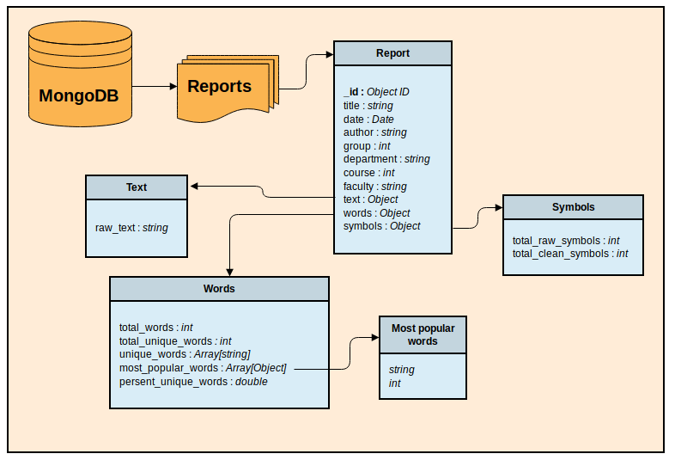

## Подробное описание и расчёт объёма

В качестве СУБД - **MongoDB**. В БД одна коллекция - *Reports*, в которой содержатся отчёты. Документы (отчёты) имеют следующие поля:

**_id** - идентификатор документа. Имеет тип - *ObjectID*. **V = 12b**

**title** - название отчёта. Имеет тип - *string*. V = 2b * *Nt*, где *Nt* - средняя длина названия отчёта, пусть *Nt* = 20. Тогда **V = 40b**.

**date** - дата последней модификации отчёта. Имеет тип - *date*. **V = 8b**

**author** - ФИО автора отчёта. Имеет тип - *string*. V = 2b * *Na*, где *Na* - средняя длина ФИО автора отчёта, пусть *Na* = 25. Тогда **V = 50b**.

**group** - номер группы автора отчёта. Имеет тип - *int*. **V = 4b**

**department** - кафедра автора отчёта. Имеет тип - *string*. V = 2b * *Nd*, где *Nd* - средняя длина названия кафедры автора отчёта, пусть *Nd* = 10. Тогда **V = 20b**.

**course** - номер курса автора отчёта. Имеет тип - *int*. **V = 4b**

**faculty** - факультет автора отчёта. Имеет тип - *string*. V = 2b * *Nf*, где *Nf* - средняя длина названия факультета автора отчёта, пусть *Nd* = 10. Тогда **V = 20b**.

**text** - вложенный документ, который содержит информацию о тексте отчёта. Имеет тип - *Object*

**raw_text** - текст отчёта. Имеет тип - *string*. V = 2b * *Nrt*, где *Nrt* - среднее количество символов в отчёте, пусть *Nrt* = 5000. Тогда **V = 10000b**.

**words** - вложенный документ, который содержит информацию о словах отчёта. Имеет тип - *Object*

**total_words** - всего слов в отчёте. Имеет тип - *int*. **V = 4b**

**total_unique_words** - всего уникальных слов в отчёте. Имеет тип - *int*. **V = 4b**

**unique_words** - массив уникальных слов в отчёте. Имеет тип - *Array[string]*. V = 2b * *Nw* * *Nuw*, где *Nw* - средняя длина слова в отчёте, а *Nuw* - среднее количество уникальных слов в отчёте, пусть *Nw* = 10; *Nuw* = 100. Тогда **V = 2000b**.

**most_popular_words** - массив пар слово-частота самых частых слов в отчёте. Имеет тип - *Array[(string, int)]*. V = (2b * *Nw* + 4b) * 20. **V = 480b**

**percent_unique_words** - процент уникальных слов в отчёте. Имеет тип - *double*. **V = 8b**

**symbols** - вложенный документ, который содержит информацию о символах отчёта. Имеет тип - *Object*

**total_raw_symbols** - количество символов в исходном тексте отчёта. Имеет тип - *int*. **V = 4b**

**total_clean_symbols** - количество символов в очищенном тексте отчёта. Имеет тип - *int*. **V = 4b**

**Итого** объем документа в среднем **12662b = 12.4kB**. Объем всей БД **V = 12.4kb * *N***, где *N* количество отчётов в БД.

Например, если *N* = 1000, то объём БД *12.1mB*

## Запросы

Пример запроса на добавление отчёта

db['reports'].insert_one({  
 'title': 'Курсовая',  
 'date': '01.01.2012',  
 'author': 'Иванов И.И.',  
 'group': 1111,  
 'department': 'МОЭВМ'  
 'course': 4  
 'faculty': 'КТИ'  
 'text': {  
 'raw_text': 'отчёт и курсовая если .... NoSQL'  
 }  
 'words': {  
 'total_words': 10,  
 'total_unique_words': 4,  
 'unique_words': [  
 'отчёт', 'курсовая', 'БД', 'NoSQL'  
 ]  
 'most_popular_words': [  
 ('отчёт': 3), ('курсовая': 5)  
 ],  
 'percent_unique_words': 40.0  
 }  
 'symbols': {  
 'total_raw_symbols': 100,  
 'total_clean_symbols': 50  
 }  
})

Для добавления отчёта в БД нужен только один запрос. Например, чтобы добавить 1000 отчётов, запросов понадобится *1000*

Пример запроса на получение всех отчётов автора

db['reports'].find({'author': 'Иванов И.И.'}).sort('title')

Для получения всех отчетов автора нужен только один запрос. Также, чтобы ускорить выполнения данного запроса добавлен индекс по полю *author*:

db['reports'].create_index('author')

Пример запроса на получение статистики по группе

db['reports'].aggregate([  
 {'$match': {'group': group}},  
 {'$group': {  
 '_id': '$author',   
 'avg_total_words': {'$avg': '$words.total_words'},  
 'avg_unique_words': {'$avg': '$words.total_unique_words'},  
 'avg_persent_unique_words': {'$avg': '$words.persent_unique_words'},  
 'unique_words': {'$addToSet': '$words.unique_words'},  
 'avg_total_raw_symbols': {'$avg': '$symbols.total_raw_symbols'},  
 'avg_total_clean_symbols': {'$avg': '$symbols.total_clean_symbols'},  
 'total_reports_loaded': {'$sum': 1}  
 }  
 },  
 {'$addFields': {  
 'unique_words': {  
 '$reduce': {  
 'input': '$unique_words',  
 'initialValue': [],  
 'in': {'$setUnion': ['$$value', '$$this']}  
 }  
 }  
 }  
 },  
 {'$addFields': {'total_unique_words': {'$size': '$unique_words'}}},  
 {'$sort': {'_id': 1, 'total_unique_words': -1}}  
 ])

Для получения статистики по группе нуден только один запрос. Также для ускорения в БД добавлены индексы по полям *author* и *group*:

self.db['reports'].create_index('group')  
self.db['reports'].create_index('author')

# SQL модель данных

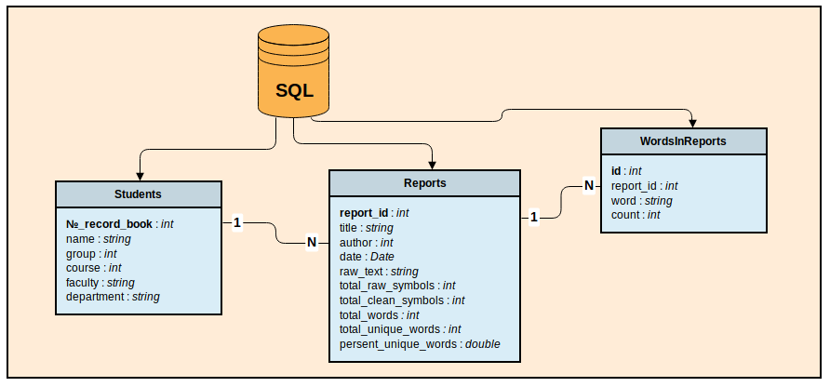

## Подробное описание и расчёт объёма

В БД будут три таблицы:

* *Students* - таблица, содержащая информацию о студентах, которые загружали отчёты в БД. Включает поля:

**№_record_book** - № зачётной книжки. Имеет тип - *int*. **V = 4b**

**name** - ФИО студента. Имеет тип - *string*. V = 2b * *Na*, где *Na* - средняя длина ФИО, *Na* = 25 из пред. пункта. Тогда **V = 50b**.

**group** - номер группы. Имеет тип - *int*. **V = 4b**

**course** - номер курса. Имеет тип - *int*. **V = 4b**

**faculty** - факультет. Имеет тип - *string*. V = 2b * *Nf*, где *Nf* - средняя длина названия факультета, *Nd* = 10 из пред. пункта. Тогда **V = 20b**.

**department** - кафедра. Имеет тип - *string*. V = 2b * *Nd*, где *Nd* - средняя длина названия кафедры, *Nd* = 10 из пред. пункта. Тогда **V = 20b**.

* **Итого** на одну запись в таблице **102b** или **0.01kB**
* *Reports* - таблица, содержащая информацию об отчётах, загруженных в БД. Включает поля:

**report_id** - уникальный номер отчёта. Имеет тип - *int*. **V = 4b**

**title** - название отчёта. Имеет тип - *string*. V = 2b * *Nt*, где *Nt* - средняя длина названия отчёта, *Nt* = 20 из пред. пункта. Тогда **V = 40b**.

**author** - внешний ключ к таблице *Students*; указывает на автора отчёта. Имеет тип - *int*. **V = 4b**

**date** - дата последней модификации отчёта. Имеет тип - *date*. **V = 8b**

**raw_text** - текст отчёта. Имеет тип - *string*. V = 2b * *Nrt*, где *Nrt* - среднее количество символов в отчёте, *Nrt* = 5000 из пред. пункта. Тогда **V = 10000b**.

**total_raw_symbols** - количество символов в исходном тексте отчёта. Имеет тип - *int*. **V = 4b**

**total_clean_symbols** - количество символов в очищенном тексте отчёта. Имеет тип - *int*. **V = 4b**

**total_words** - всего слов в отчёте. Имеет тип - *int*. **V = 4b**

**total_unique_words** - всего уникальных слов в отчёте. Имеет тип - *int*. **V = 4b**

**percent_unique_words** - процент уникальных слов в отчёте. Имеет тип - *double*. **V = 8b**

* **Итого** на одну запись в таблице **10080b** или **9.85kB**
* *WordsInReports* - таблица, содержащая информацию о уникальных словах и их количестве в отчёте. Включает поля:

**id** - уникальный № записи. Имеет тип - *int*. **V = 4b**

**report_id** - внешний ключ к таблице *Reports* - информация, в каком отчёте встретилось слово. Имеет тип *int*. **V = 4b**

**word** - слово. Имеет тип *string*. V = 2b * *Nw*, где *Nw* - средняя длина слова в отчёте, *Nw* = 10 из пред. пунтка. **V = 20b**

**count** - количество повторений в отчёте. Имеет тип *int*. **V = 4b**

* **Итого** на одну запись в таблице **32b** или **0.03kB**

Пусть:

*Nlr* - среднее количество отчётов, которое загрузил каждый студент. *Nlr* = 5

*Nuw* - среднее количество уникальных слов в отчёте. *Nuw* = 100 из пред. пункта

**Итого** для хранения *N* отчётов в бд понадобится: **V = 102b * *N* / *Nlr* + 10088b * *N* + 32b * *Nuw* * *N* = *N* * (20.4b + 10088b + 32b * 100) = *N* * 13308.4b = *N* * 13kB**.

Например, если *N* = 1000 (как в пред. пункте), то объём БД *98.5mB*

## Запросы

Пример запроса на добавление студента

INSERT INTO Students (1111, 'Иванов И.И.', 6304, 3, 'КТИ', 'МОЭВМ')

Пример запросов, которые требуются для добавления отчёта

INSERT INTO Reports (111212, 'Курсовая', 1111, '01.01.2018', 'Курсовая работа исследование по База данных вывода задача технологии работа ЛЭТИ', 100, 50, 15, 5, 0.33)

INSERT INTO WordsInReports (3402340, 111212, 'работа', 2)  
INSERT INTO WordsInReports (3402341, 111212, ..., ...)  
INSERT INTO WordsInReports (3402342, 111212, ..., ...)  
...

Пусть:

*Nlr* - среднее количество отчётов, которое загрузил каждый студент. *Nlr* = 5

*Nuw* - среднее количество уникальных слов в отчёте. *Nuw* = 100 из пред. пункта

**Итого**, чтобы добавить *N* отчётов в БД потребуется ***N* / *Nlr* + *N* + *N* * *Nuw* = *N* * (0.2 + 1 + 100) = *N* * 101.2** запросов.

Например, если *N* = 1000 (как в пред. пункте), то запросов *101200*

Пример запроса на получение всех отчётов автора

SELECT * FROM Reports  
JOIN Students ON author=№_record_book  
WHERE name='Иванов И.И.'

# SQL vs NoSQL

SQL модель данных занимает больше места, т.к. SQL нет поддержки массивов и слова отчёта потребуется хранить как записи в отдельной таблице, что добавляет значительные накладные расходы за счёт дублирования информации

По сравнению с SQL в NoSQL модели данных есть дублирование информации о студенте, загрузившем отчёт, но по сравнению, с местом которое требуется для хранения текста отчёта и слов, входящих в отчёт, это дублирование не вносит практически никакого вклада

В SQL для загрузки *N* отчётов в БД потребуется ***N* * 101.2** запросов, а в NoSQL **один** запрос

В итоге в SQL большее дублирование информации и расход места чем в NoSQL. К тому же *MongoDB* является документооринтированной СУБД и ее прямое назначение - работа со слабосвязанными и слабоструктурированными данными. Так что выбор очевиден в пользу **MongoDB**

1. Разработанное приложение

Приложение позволяет загружать студенческие отчёты в формате docx и получать агрегированную статистику по ним для групп (с фильтром по факультету, кафедре и курсу), расширенную для отдельной группы, а также для отдельного студента. Предусмотрена возможность сравнивать словарные запасы (рассчитанные по всем отчётам студента) между одногруппниками.

Экраны приложения

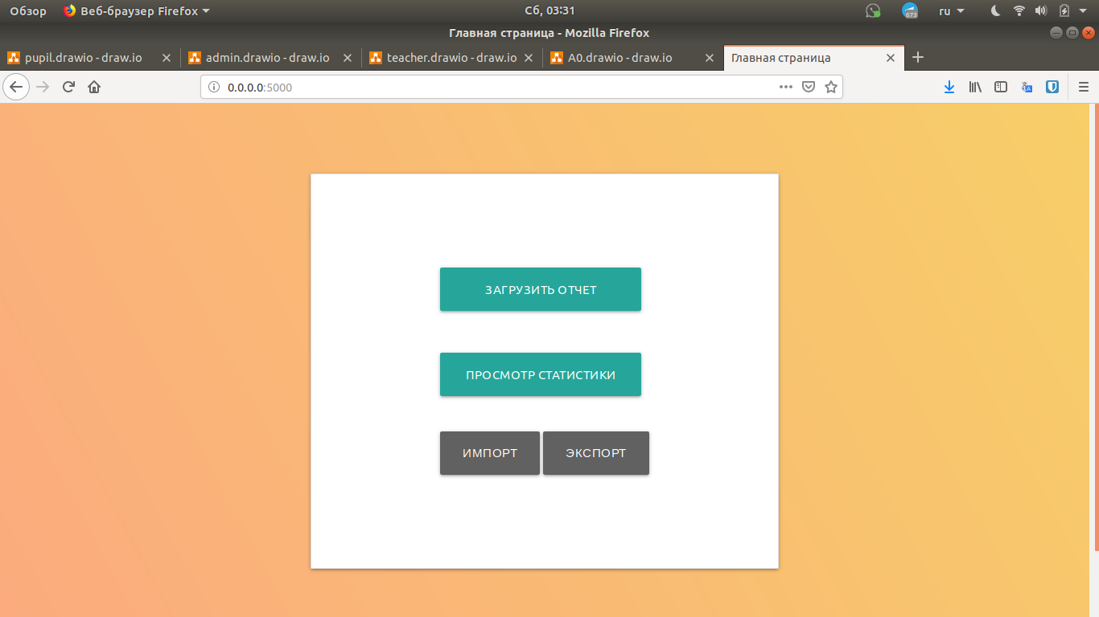Рисунок 1 – Главная страница

Рисунок 2 – Загрузка отчёта 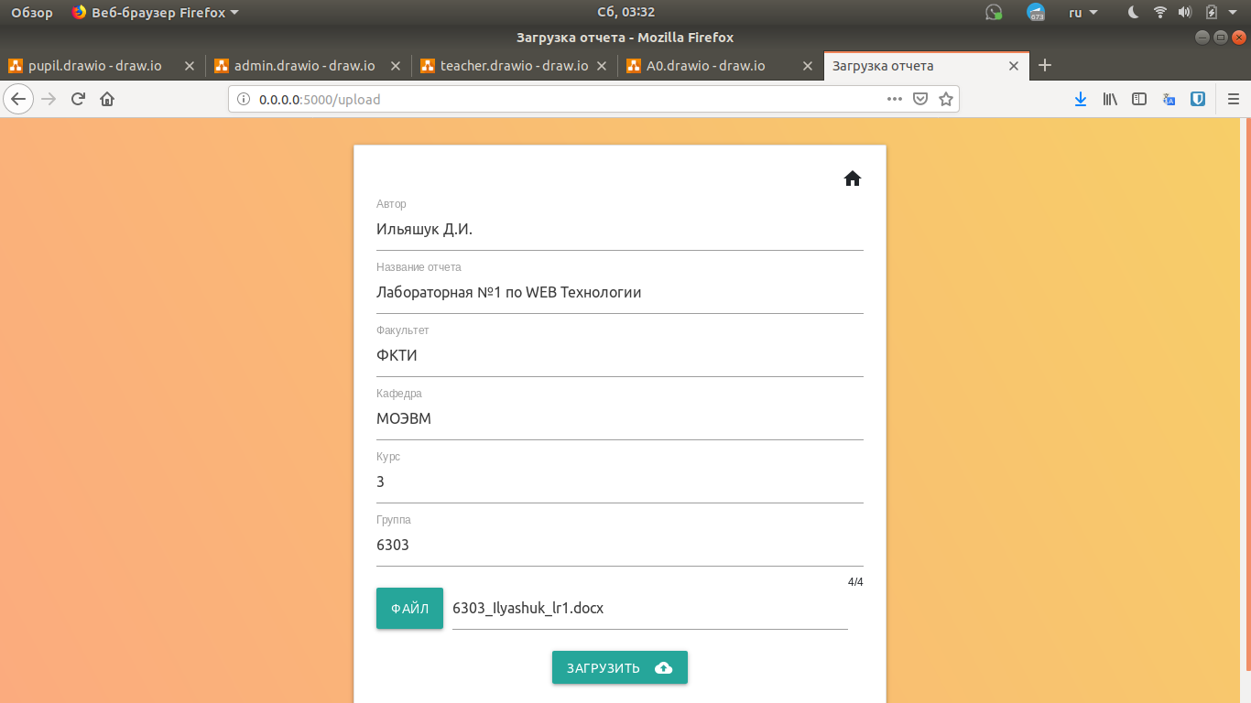

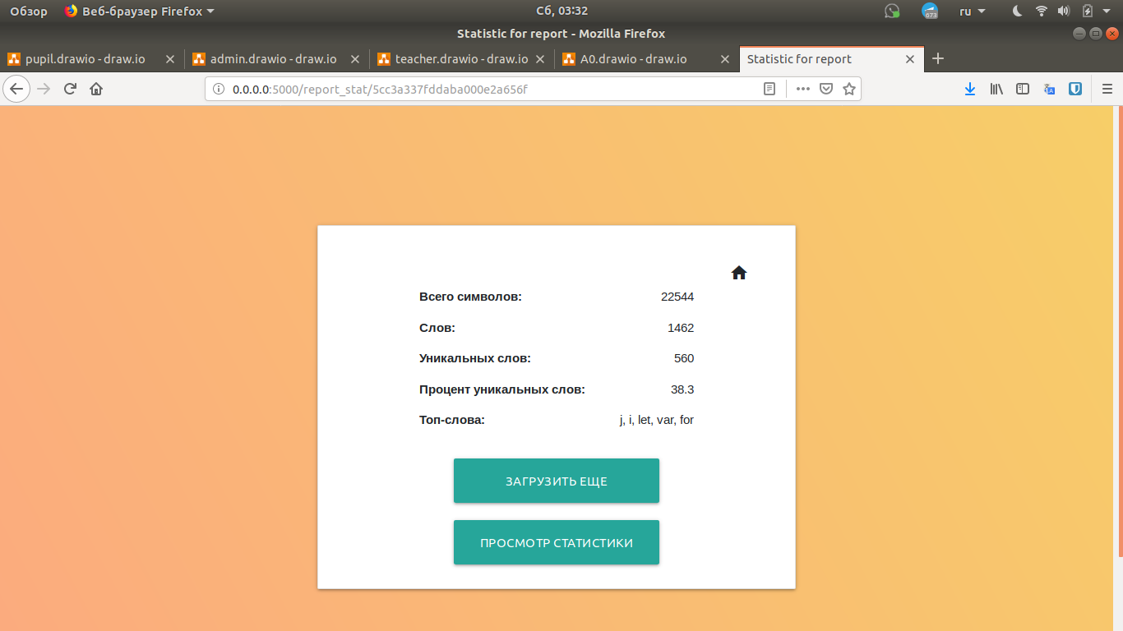Рисунок 3 – Статистика после загрузки отчёта

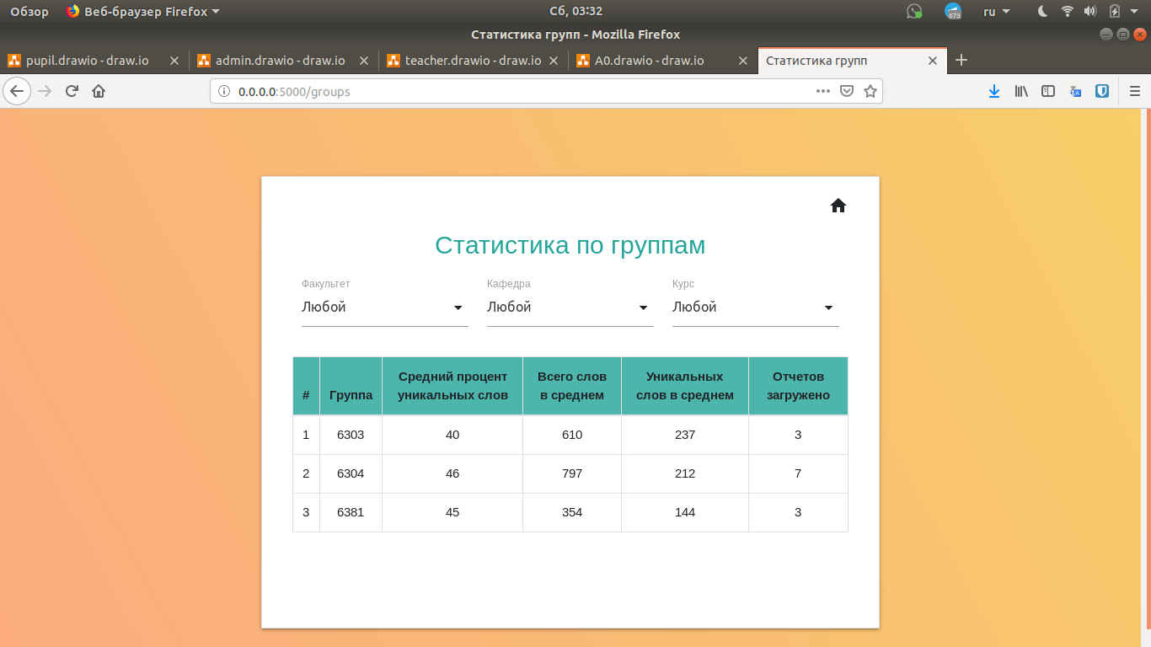Рисунок 4 – Статистика по группам

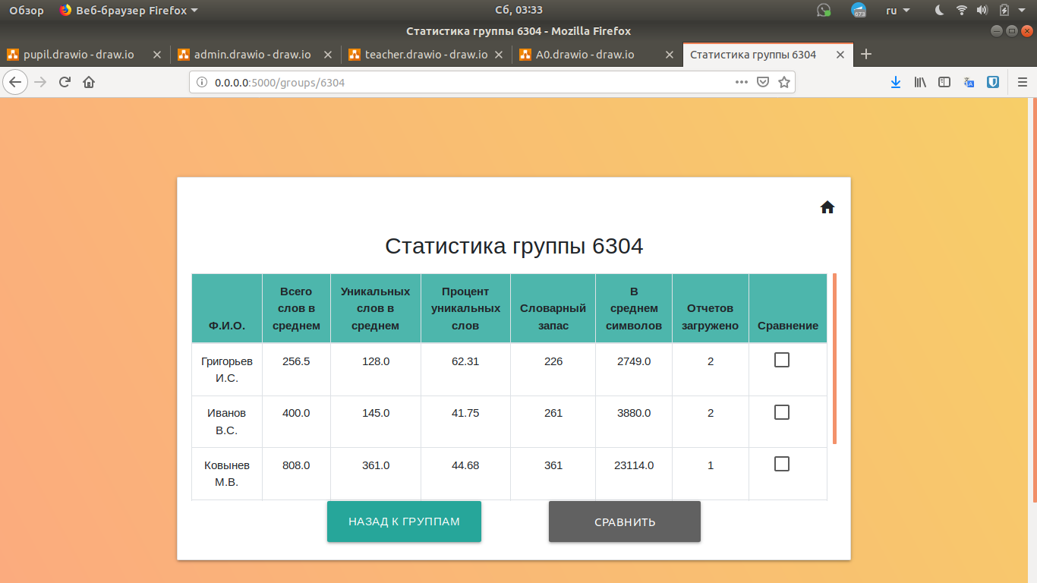

Рисунок 5 – Статистика по группе

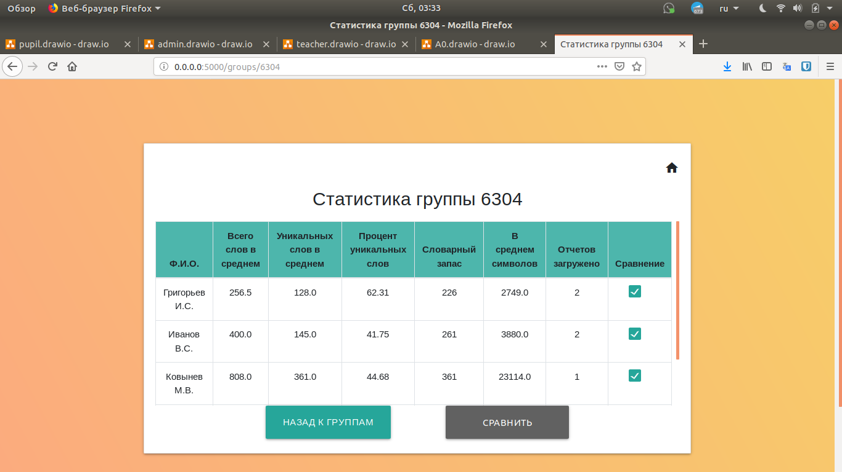

Рисунок 6 – Выбраны студенты для сравнения

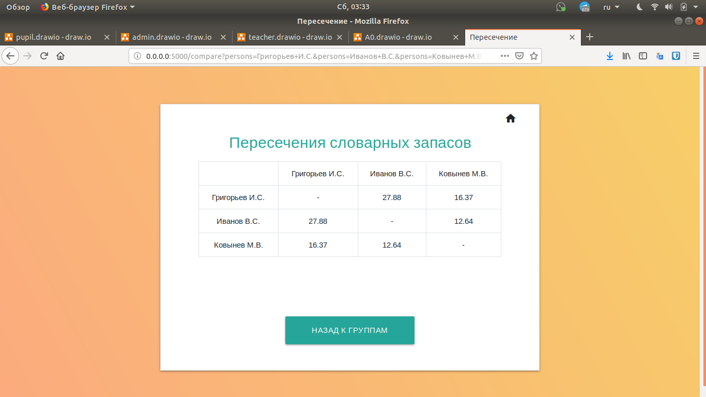

Рисунок 7 – Сравнение словарных запасов студентов

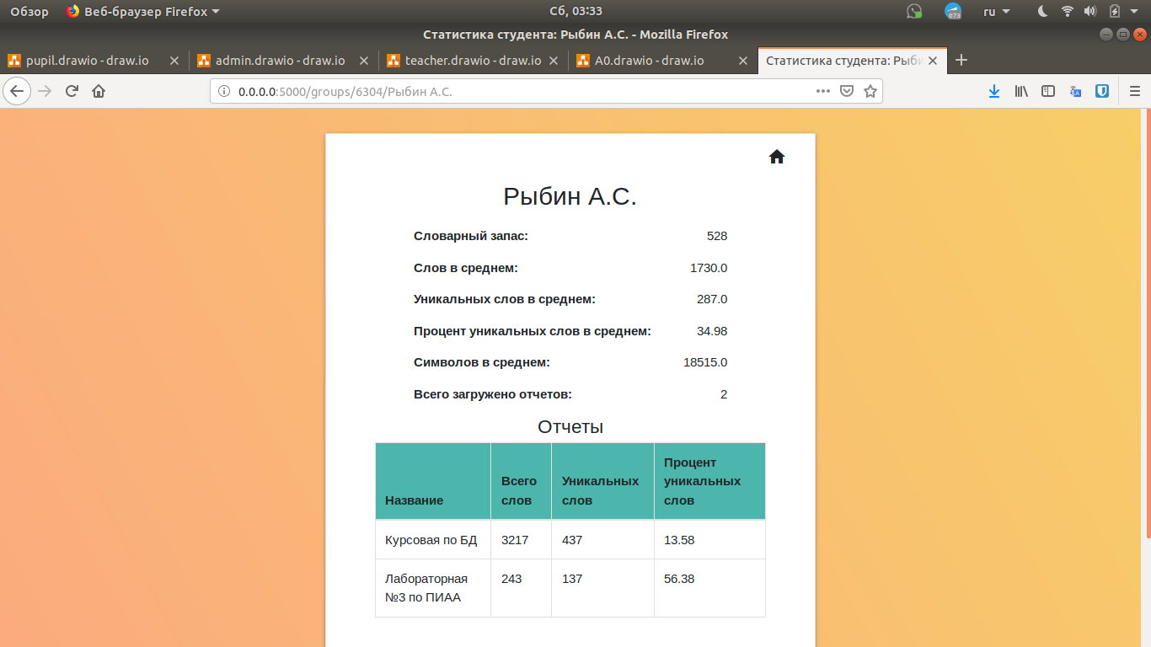

Рисунок 8 – Статистика по студенту

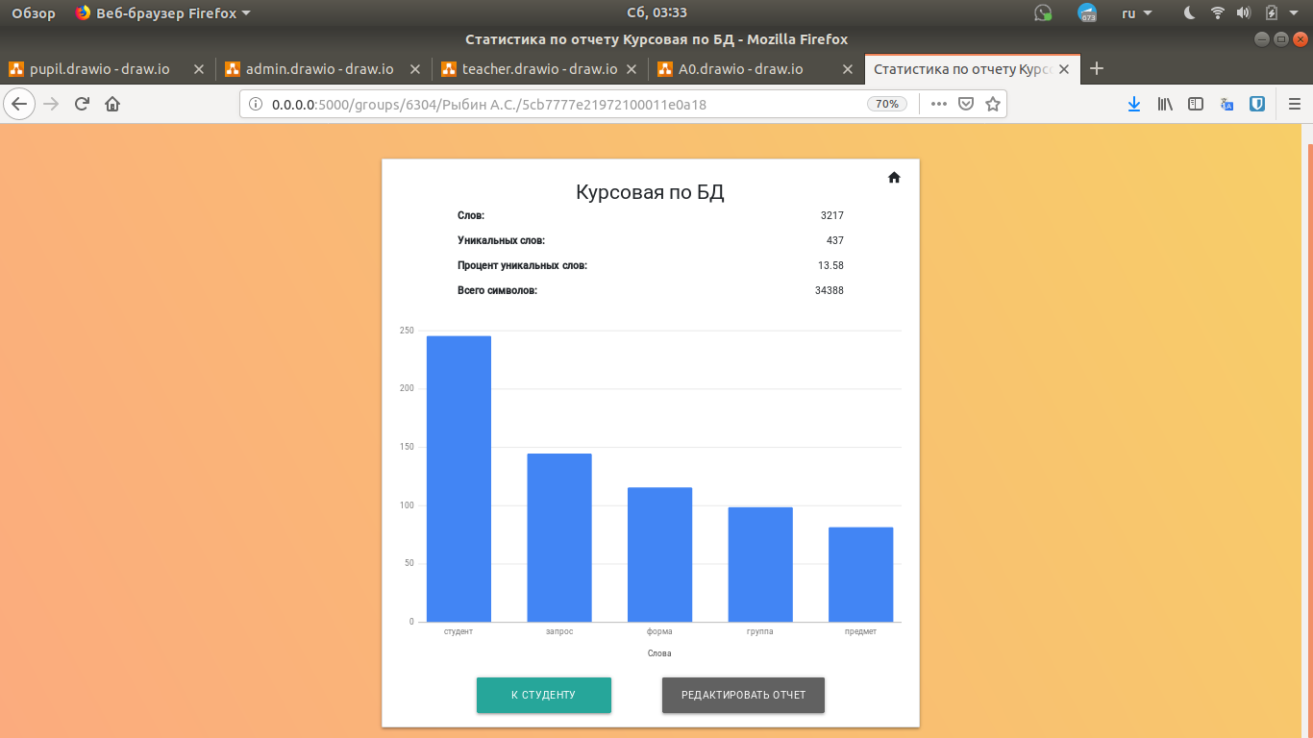

Рисунок 9 – Статистика по отчёту

Использованные технологии

Back-end представляет из себя *python* приложение с использованием фреймворка *Flask*, а для хранения данных задействована *MongoDB*. Приложение предоставляет *REST API* для загрузки отчётов и получения статистики по ним.

Front-end реализован с помощью встроенного во *Flask* шаблонизатора *Jinja2, JS* библиотеки *Jquery* и *CSS* фреймворков *Bootstrap, W3.*

Ссылки:

* [Репозиторий проекта](https://github.com/moevm/nosql1h19-report-stats)
* [Wiki проекта](https://github.com/moevm/nosql1h19-report-stats/wiki)

Выводы

В итоге выполнения ИДЗ реализовано приложение, позволяющее загружать, систематизировано хранить и обрабатывать студенческие отчёты.

Однако приложение имеет следующие недостатки:

1. Ограниченность формата отчёта (только docx)
2. Хранение данных о студентах косвенно, в коллекции предназначенной для хранения отчётов. Из этого следует: отсутствие авторизации, возможны дубликаты отчётов одного и того же студента, противоречивая информация об отчёте и т.д.
3. Скудный и малофункциональный Веб-интерфейс

Возможные пути улучшения:

1. Добавить поддержку pdf, odt, plain text
2. Реализовать более полную модель данных. Включить информацию о студентах в отдельную коллекцию, информацию о структуре кафедр и факультетов также включить в отдельную коллекцию.
3. Модифицировать веб-интерфейс с использованием современных JS фреймворков (React, Angular, Vue)

Список использованных источников

* 1. NoSQL // Википедия. URL: https://ru.wikipedia.org/wiki/NoSQL (дата обращения: 19.04.2019).
  2. MongoDB Docs // WEB сайт MongoDB. URL: https://docs.mongodb.com/ (дата обращения: 19.04.2019).
  3. Welcome to Flask // WEB сайт Flask. URL: http://flask.pocoo.org/docs/1.0/ (дата обращения: 19.04.2019).
  4. jQuery API // WEB сайт Jquery. URL: https://api.jquery.com/ (дата обращения: 19.04.2019).
  5. Bootstrap // WEB сайт Bootstrap. URL: https://getbootstrap.com/ (дата обращения: 19.04.2019).
  6. Python 3.7.3 documentation// WEB сайт Python. URL: https://docs.python.org/3/ (дата обращения: 19.04.2019).

ПРИЛОЖЕНИЕ А

ИНСТРУКЦИЯ ПО СБОРКЕ И ЗАПУСКУ

